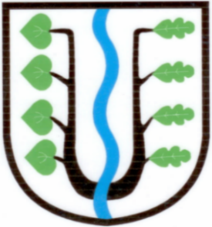
BRATRONICE
NAŠE OBEC 12/2022
24. ročník

Vážení spoluobčané,
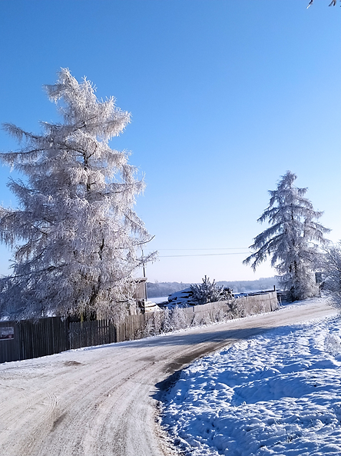
prožili jsme Mikuláše na blátě, nádherné by byly Vánoce na sněhu. Zasněžená, čistě bílá krajina pohádkově umocní kouzlo Vánoc, na které se všichni společně tolik těšíme. Po nákupním maratonu vydechneme, sejdeme se v rodinném kruhu, v televizi poběží oblíbené pohádky, zavoní vanilkové rohlíčky, pohlédneme, zda vykvetla „barborka“, přichystáme slavnostní menu a budeme napínat ouška, kdy zacinká zvoneček a jestli nám Ježíšek přinesl nějaký dárek - může být přece úplně malinkatý. Vánoce jsou o lásce a štěstí, že jsme spolu, o rozjásaných malých očkách našich nejmenších ratolestí, ale i těch starších, o pohodě, pokoře a spokojenosti. Najdeme si volný čas na příbuzné, na své známé a nejbližší, nadechneme se čerstvého vzduchu a budeme příjemně relaxovat. Se slzičkou vzpomeneme na své blízké a známé, kteří již nemohou být mezi námi.
Otočíme poslední list kalendáře, oslavíme Silvestra (moc a moc prosíme, aby občané nepoužívali zakázanou pyrotechniku) a než se nadějeme, vstoupíme do nového roku 2023.
Čeká nás novoroční ohňostroj, kratší verze z důvodu ohledu na naše domácí mazlíčky a koncert „Novoroční rozjímání“ v Kostele Všech svatých, na který vás srdečně zveme. Po dvouleté pauze Vás zveme dne 18.02.2023 na již XIX. Reprezentační společenský ples obce Bratronice.
V novém „kabátě“ bude vycházet zpravodaj naší obce, měsíční vydání měníme na čtvrtletní. Ve větším formátu - nově A4 - obdržíte pravidelné informace o dění v naší obci vždy k 31.3., 30.6., 30.9. a 31.12. v kalendářním roce. Věříme, že změna bude pozitivně vnímána občany. Zájemci o účast v redakční radě jsou vítáni.
Vážení,
zastupitelé obce a zaměstnanci obecního úřadu Vám přejí krásné Vánoce a šťastný nový rok 2023. Děkujeme také všem spolkům a organizacím za spolupráci, za Vaši práci pro rozvoj naší obce, která je naším společným domovem.

Miloslava Knížetová a Eva Hronová, starostka a místostarostka obce
AFK Bratronice pořádá tradiční
„VÁNOČNÍ ZÁBAVU“
dne 25. prosince 2022 od 20.00 hodin
v místní sokolovně.
K tanci hrají Černý brejle.
Vstupné 150,- Kč.
Povídá se, že…………

- Úřední hodiny OÚ o vánočních svátcích: 21.12.2022 08:00-12:00 a 14:00-17:00, 28.12.2022 08:00-12:00 a 14:00-17:00, ostatní dny ZAVŘENO.
- Prosincový sběrný dvůr dne 31.12.2022 je ZRUŠEN. Další proběhne poslední sobotu měsíce ledna 2023.
- Občané Dolního Bezděkova si mohou vyzvednout nové známky na svoz popelnic a zaplatit ostatní poplatky V ÚTERÝ 17.01.2023 od 15:00 do 17:00 hodin v Kapličce na Dolním Bezděkově.
- Velké poděkování patří všem občanům, kteří se stále účastní charitativního prodeje vyřazených knih za dobrovolný příspěvek (min. 20,- Kč/kus). V dubnu letošního roku jsme předali malé Terezce z Bratronic krásných 13 260,- Kč a nyní jako takový malý vánoční dáreček vložíme na transparentní účet rodiny vybranou částku ve výši 18 000,- Kč.
- Obec opakovaně vypisuje výběrové řízení na pronájem Penzionu u Sajdlů. Situace v pohostinských službách není v současné době lehká, proto z důvodu ukončení nájmu avizované k 16.12.2022 bude provozovna dočasně uzavřená. Petře Paulové děkujeme za spolupráci a přejeme celé rodině vše dobré.
- Poslední letošní zasedání zastupitelstva naší obce se bude konat 19.12.2022. Schválíme rozpočet obce, školy a Svazku obcí na rok 2023, střednědobé výhledy, Strategický rozvojový plán obce Bratronice a mnoho dalšího. Více informací naleznete na webových stránkách obce www.bratronice.cz.
- DOBRÁ ZPRÁVA – VÝŠE OBECNÍCH POPLATKŮ ZŮSTÁVÁ BEZE ZMĚNY (ZNÁMKY ZA ODPAD, POPLATEK ZA PSA A ZA PRONÁJEM HROBOVÉHO MÍSTA).
- MÉNĚ DOBRÁ ZPRÁVA – STOČNÉ PODRAŽÍ O 7%. Vedení Svazku obcí mikroregionu Bratronicko, jakožto provozovatele čistírny odpadních vod rozhodlo o navýšení ceny za stočné s přihlédnutím k nárůstu energií a ostatních nákladů v minimální uvedené výši.
- STOČNÉ - UPOZORŇUJEME MAJITELE NEMOVITOSTI NA OZNAMOVACÍ POVINOST O ZMĚNĚ POČTU OSOB ŽIJÍCÍCH, ZDRŽUJÍCÍCH SE V NEMOVITOSTI.

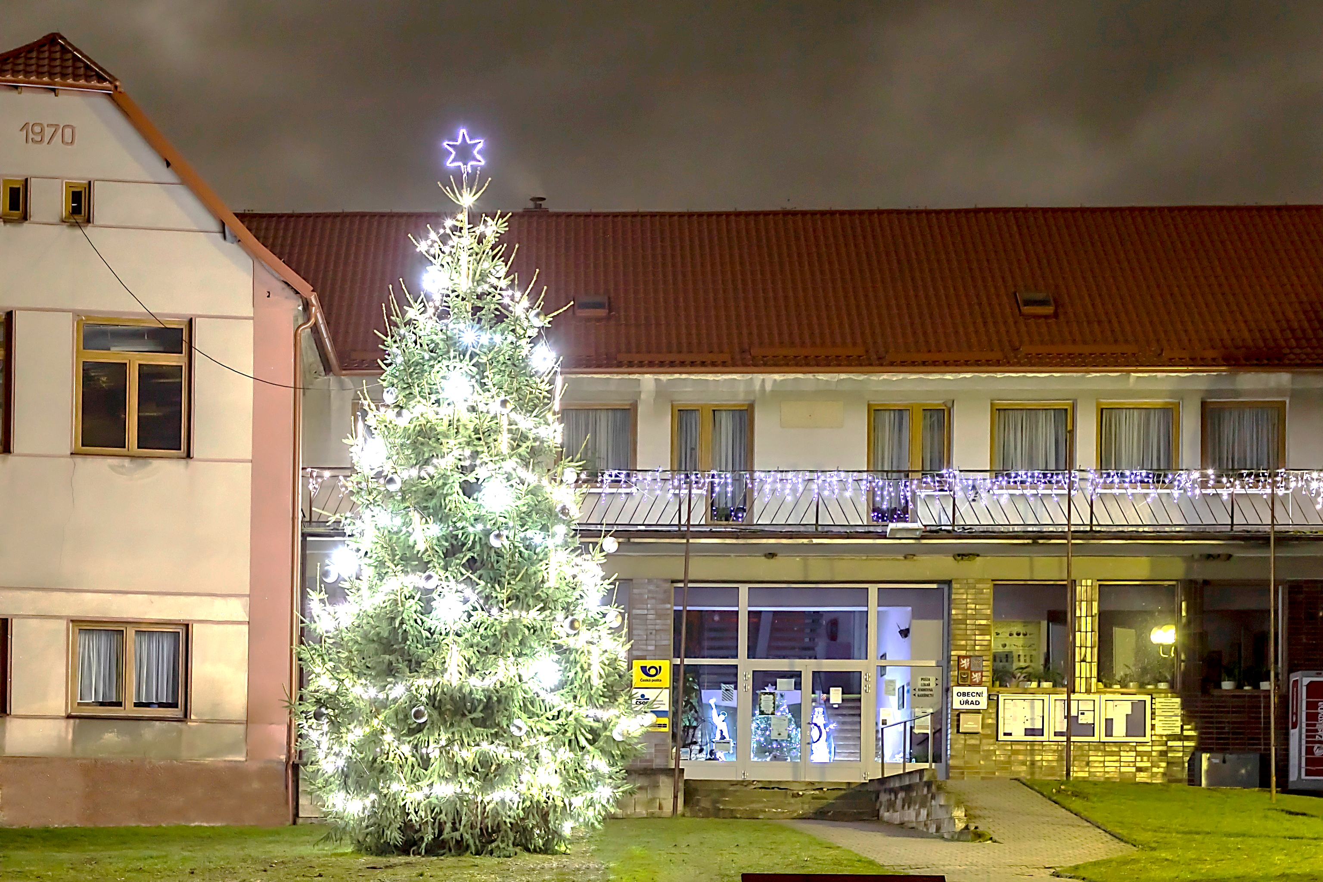
- Letošní vánoční strom pochází z nedaleka, rostl desítky let u čistírny odpadních vod v Bratronicích. Na jaře vysadíme za pokácený strom novou stříbrnou jedličku.
Opět jsme se přihlásili do ankety o nejkrásnější obecní vánoční strom Kladenska.
Pomůžete nám rozhodnout formou hlasování v Kladenském deníku, zda je náš strom nejhezčí?

mk, db
M Í S T N Í P O P L A T K Y N A R O K 2 0 2 3

VYLEPENÉ ZNÁMKY NA POPELNICÍCH,
PLATÍ JEŠTĚ CELÝ MĚSÍC LEDEN 2023

NOVÉ ZNÁMKY NA POPELNICE SE BUDOU VYDÁVAT OD LEDNA 2023
PROTI PODPISU A DLE POČTU PLATÍCÍCH OSOB V NEMOVITOSTI

- 4 osoby a více s trvalým pobytem/dobrovolně přihlášení - červená známka (120l popelnice) nebo maximálně 35 jednorázových známek na rok
- 3 osoby s trvalým pobytem/dobrovolně přihlášení - červená známka (120l popelnice) nebo maximálně 25 jednorázových známek na rok
- 2 osoby s trvalým pobytem/dobrovolně přihlášení - žlutá známka (120l popelnice) nebo maximálně 20 jednorázových známek na rok
- 1 osoba s trvalým pobytem - maximálně 6 jednorázových známek na rok (120l popelnice)
- 1 osoba bez trvalého pobytu - maximálně 4 jednorázové známky na rok (120 l popelnice, rekreační objekty pytle s vylepenou jednorázovou známkou s uložením ve dvoře obecního úřadu)

Červená známka – svoz každé pondělí
Žlutá známka – svoz každý sudý týden
Jednorázová známka – každé pondělí dle potřeby a naplněnosti nádoby
ODPADY 800,- Kč na osobu na rok – trvalý pobyt (plast, papír, sklo, bio, velkoobj. kont.)
800,- Kč na osobu na rok – dobrovolní plátci (žijící v nemovitosti)
800,- Kč na rok majitel nemovitosti, ve které není nikdo hlášen

Osvobození: držitelé průkazu ZTP a občané přihlášení na ohlašovně, kteří se po celý kalendářní rok v obci nezdržují, osoby umístěné v domově pro seniory, děti umístěné do dětských domovů a výchovných zařízení.
Úlevy: 300,- Kč osobám starším 70 let (včetně roku, ve kterém dosáhnou věku 70 let)

STOČNÉ 150,- Kč na osobu na měsíc – osoby zdržující se trvale v nemovitosti
75,- Kč na osobu na měsíc – rekreační pobyt

PES 80,- Kč za jednoho psa, staršího 3 měsíců
100,- Kč za druhého a dalšího psa

Platba poplatků za odpady (lze hradit ve dvou splátkách) a psa v hotovosti na obecním úřadě nebo převodem na ÚČET OBCE Komerční banka 1924141/0100.
VS uvádějte: Pes – 1341+číslo popisné, příp. evidenční.
Separovaný odpad – 1337+ číslo popisné, příp. evidenční.

STOČNÉ - platba poplatků za stočné na účet Svazku obcí Komerční banka
107-8965870287/0100. Vždy uvádějte variabilní symbol číslo popisné, případně evidenční.
Termín úhrady: pes do 31.05.2023
odpady do 30.06.2023/31.12.2023, možno ve dvou splátkách
stočné do 31.03., 30.06., 30.09., 31.12. 2023, lze zaplatit najednou či měsíčně.

Miloslava Knížetová, starostka
Kostel Všech svatých v Bratronicích se otevře všem návštěvníkům na Štědrý den
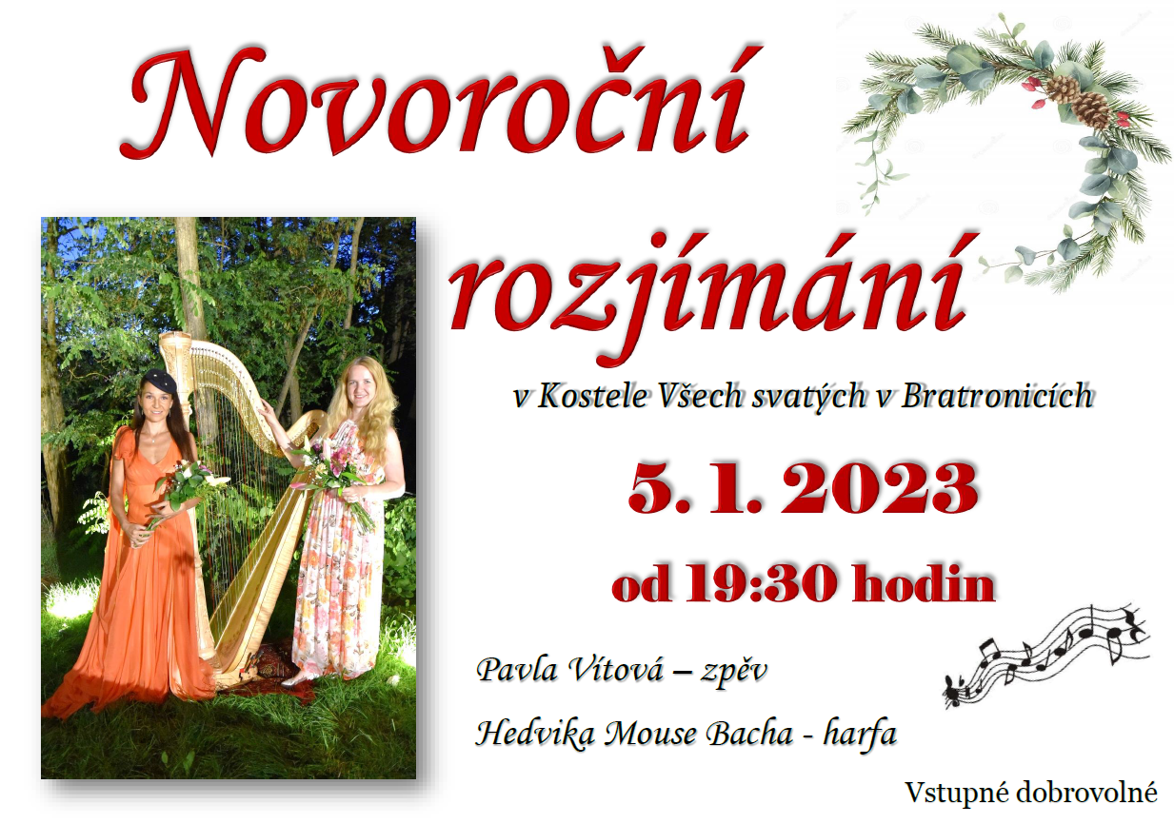
24. prosince 2022 od 16:00 hodin na mši vánoční.
Vážení občané Bratronic,

dovoluji si obrátit se na Vás jménem Charity Starý Knín ve věci právě začínající rekonstrukce farní budovy ve Vaší obci. Budovu máme dlouhodobě pronajatou a naším záměrem je přeměnit ji na základnu pro naše sociální služby, které působí v Bratronicích a širokém okolí. Získali jsme na tento účel grant ve výši několika (málo) desítek milionů korun ze strukturálních fondů EU v rámci zvýšené podpory sociálních služeb po covidu.
Našimi páteřními službami jsou terénní seniorské služby pečovatelská a osobní asistence. Jejich smyslem je, aby naši staří spoluobčané nemuseli nuceně odcházet do kolektivních zařízení a mohli v klidu dožít doma. Jsme schopni poskytovat péči v domácnostech i řadu hodin denně i v sobotu a v neděli i večer.
Do Bratronic jsme přišli v roce 2006. Tehdy jsme v rámci velkého projektu zakládali střediska seniorských služeb v jihozápadní části Středočeského kraje. Partnerem projektu bylo sdružení obcí Srdce Čech, jehož předsedou byl právě bratronický pan starosta. Proto padla volba i na Bratronice.
Kromě seniorských služeb budeme provozovat také službu aktivizace rodin s dětmi. V budově budeme mít prostor pro práci s dětmi a jejich rodiči, a pro další aktivity, budeme poskytovat logopedické služby a další. V létě plánujeme pořádat příměstské tábory.
To je snad pro tuto chvíli všechno, někdy později si dovolím představit náš záměr trochu šířeji. Rovněž bych rád představil celou naši charitu.
Přeji hluboké prožití vánoc – svátků Božího narození - a vše dobré v roce 2023.

dr. Stanislav Žák, CSc., ředitel
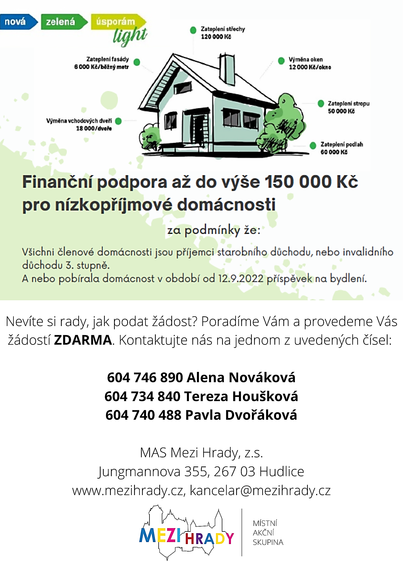
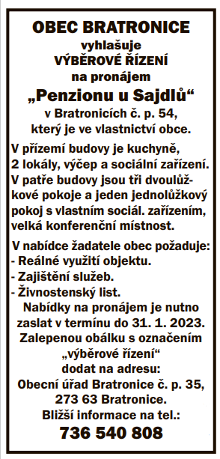

Naši jubilanti, nar. mezi 20.11.2022 – 31.12.2022

Obecní úřad přeje pevné zdraví, spokojenost a štěstí do dalších let:
* panu Václavu Károvi z Bratronic, který oslaví 85 let
* paní Boženě Toncarové z Bratronic, která oslavila 85 let
* paní Danuši Šnoblové z Bratronic, která oslavila 70 let
* paní Heleně Proškové z Bratronic, která oslavila 70 let
* paní Marii Rohlové z Bratronic, která oslavila 70 let
* panu Jaromíru Rohlovi z Bratronic, který oslavil 70 let
* panu Vladimíru Kafkovi z Dolního Bezděkova, který oslavil 70 let

Obecní úřad Vás srdečně zve
na tradiční novoroční „Ohňostroj“
u vánočního stromečku
1. ledna 2023 od 17.00 hodin

OznÁmení o dobĚ a místě konání volbY PREZIDENTA

Starostka obce Bratronice podle § 34 odst. 1 písm. a) zákona č. 275/2012 Sb., o volbě prezidenta republiky a o změně některých zákonů (zákon o volbě prezidenta republiky), ve znění pozdějších předpisů,
oznamuje:
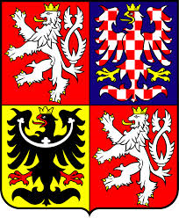
1. Volba prezidenta České republiky se koná:
- v pátek dne 13. ledna 2023 od 14,00 hodin do 22,00 hodin
- v sobotu dne 14. ledna 2023 od 8,00 hodin do 14,00 hodin
2. Místem konání voleb
- ve volebním okrsku č. 1 je volební místnost Obecní úřad čp. 35 – zasedací místnost, 273 63 Bratronice pro voliče podle místa, kde jsou přihlášeni k trvalému pobytu v Bratronicích.
- ve volebním okrsku č. 2 je volební místnost kaple Panny Marie čp. 55, 273 62 Dolní Bezděkov pro voliče podle místa, kde jsou přihlášeni k trvalému pobytu v Dolním Bezděkově.
3. Voliči bude umožněno hlasování poté, kdy prokáže svou totožnost a státní občanství České republiky (platným občanským průkazem, cestovním, diplomatickým nebo služebním pasem České republiky anebo cestovním průkazem).
4. Každému voliči budou dodány 3 dny přede dnem voleb hlasovací lístky. Ve dnech voleb volič může obdržet hlasovací lístky i ve volební místnosti.
Právo volit má:
- státní občan České republiky, který alespoň druhý den volby, tj. 14. ledna 2023, dosáhl věku nejméně 18 let
- ve druhém kole může volit i státní občan České republiky, který alespoň druhý den druhého kola volby, tj. 28. ledna 2023, dosáhl věku 18 let.
Hlasovat nemůže volič, u něhož nastala překážka ve výkonu volebního práva:
- omezení osobní svobody z důvodu ochrany zdraví lidu (dále jen “karanténa“)
- omezení svéprávnosti k výkonu volebního práva.
Nevolí cizí státní příslušníci, právo volit má pouze státní občan České republiky, který splňuje podmínky výše uvedené.
Miloslava Knížetová

ŽÁDÁME NÁJEMCE HROBOVÝCH MÍST, ABY VEŠKERÉ ZMĚNY
(změna nájemce, úpravy rozměrů hrobových míst, uložení urny, zrušení hrobu atd.)
oznamovali na OÚ Bratronice
tel.: 312 659 128
nebo na e-mail: bratronice@bratronice.cz

Úřední hodiny kanceláře OÚ Bratronice:
Pondělí a středa 8-12 a 14-17

_____________________________________________________________________________________
Vydavatel: Obec Bratronice, IČ: 00234192, vychází 1x měsíčně, ev.č.MK ČR E 101 64. Redakční rada: Miloslava Knížetová (mk), Eva Hronová (eh), Jaroslav Nedvěd (jn), Jana Dvořáková (jd), Dana Beroušková (db). Případné příspěvky doručte do kanceláře OÚ do 15. v měsíci.

